Załącznik do Zarządzenia Wójta Gminy Skąpe Nr 54/2026 z dnia 04 września 2026 r.

Działając na podstawie art. 35 ustawy z dnia 21 sierpnia 1997 r. o gospodarce nieruchomościami (Dz. U. z 2026 poz. 399 z późn. zm.) podaje się do publicznej wiadomości wykaz nieruchomości przeznaczonej do dzierżawy.

WYKAZ NIERUCHOMOŚCI PRZEZNACZONYCH DO DZIERŻAWY
Lp. | Oznaczenie nieruchomości według księgi oraz katastru nieruchomości | Powierzchnia nieruchomości | Opis nieruchomości | Przeznaczenie nieruchomości | Sposób i termin zagospodarowania nieruchomości | Wysokość opłat z tytułu dzierżawy | Termin wnoszenia opłat | Zasady aktualizacji opłat
1 | ZG1S/00046941/1 działka nr 223/1,  m. Radoszyn, obręb Radoszyn, gmina Skąpe  N- nieużytki | 0,28 ha | Grunt przeznaczony do dzierżawy o pow. 150 m² znajduje się w pobliżu nieruchomości nr 50 w Radoszynie.  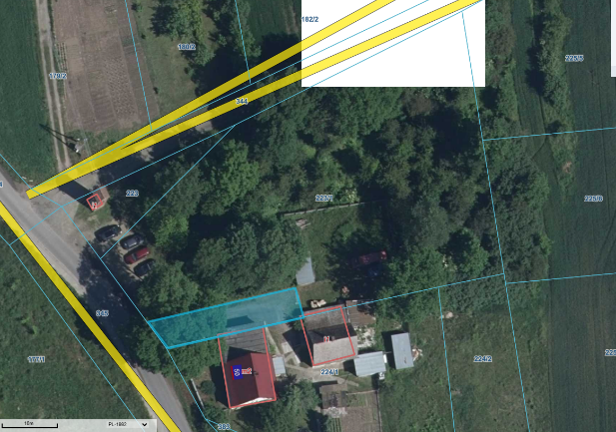 | Zgodnie z Planem Ogólnym Gminy Skąpe, uchwalonym Uchwałą Nr XXIV/208/2026 Rady Gminy Skąpe z dnia 22 maja 2026 r., przedmiotowa działka położona jest w strefie cmentarzy 9SC, na obszarze uzupełnienia zabudowy dla której określono następujący profil funkcjonalny teren cmentarza, teren komunikacji, teren zieleni urządzonej, teren ogrodów działkowych, teren infrastruktury technicznej. | Cele komunikacyjne (dojazd do posesji)  Na czas określony 3 lat. | Zgodnie z §1 ust. 11 Zarządzenia nr 15/2026 z dnia 17.02.2026 r. stawka na cele komunikacyjne wynosi:  0,50 zł/m² netto rocznie +23% VAT. | Do 31 marca każdego roku, jednakże w 2026 r. termin wnoszenia opłat jest określony w umowie | Czynsz podlegał będzie corocznej waloryzacji o średnioroczny wskaźnik wzrostu cen towarów i usług konsumpcyjnych za rok poprzedni.
2 | ZG1S/00024049/8 działka nr 333/122,  m. Cibórz, obręb Międzylesie, gmina Skąpe  Bp- zurbanizowane tereny niezabudowane lub w trakcie zabudowy | 19.3749 ha | Grunt przeznaczony do dzierżawy o pow. 75 m² znajduje się w pobliżu bloku nr 32 w Ciborzu. Na działce znajduje się garaż.  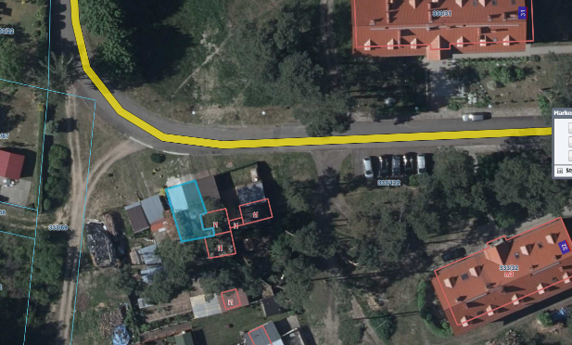 | Zgodnie z Planem Ogólnym Gminy Skąpe, uchwalonym Uchwałą Nr XXIV/208/2026 Rady Gminy Skąpe z dnia 22 maja 2026 r., przedmiotowa działka położona jest w strefie wielofunkcyjnej z zabudową mieszkaniową wielorodzinną 5SW, dla której określono następujący profil funkcjonalny teren zabudowy mieszkaniowej wielorodzinnej, teren usług, teren komunikacji, teren zieleni urządzonej, teren ogrodów działkowych, teren infrastruktury technicznej.  Profil dodatkowy: teren handlu wielkopowierzchniowego, teren zieleni naturalnej, teren lasu, teren wód. | Cele garażowe 20 m² i cele rekreacyjnego ogródka przydomowego 55 m²  Na czas określony 3 lat | Zgodnie z §1 ust. 1 oraz ust. 3 Zarządzenia nr 15/2026 z dnia 17.02.2026 r. stawka na cele rekreacyjnego ogródka przydomowego wynosi: 0,20 zł/m² netto rocznie +23% VAT, a na cele garażowe 0,50 zł/m2 netto rocznie + 23% VAT | Do 31 marca każdego roku, jednakże w 2026 r. termin wnoszenia opłat jest określony w umowie | Czynsz podlegał będzie corocznej waloryzacji o średnioroczny wskaźnik wzrostu cen towarów i usług konsumpcyjnych za rok poprzedni.
Niniejszy wykaz podlega wywieszeniu na tablicy ogłoszeń w siedzibie Urzędu Gminy Skąpe przez okres 21 dni, od dnia 04 września 2026 r. do dnia 25 września 2026 r.

Wójt Gminy Skąpe
/-/ Zbigniew Woch

